
第三节 熔化和凝固

一、熔化、凝固的特点
1. 今年春运，湖北冻雨，大雪封路，高铁停运，内燃机车助力春运牵引复兴号回家感动无数人。冻雨：高空中的冰晶下落经温度高于0℃的暖气层 成水滴；水滴继续下落，接触到温度低于0℃的物体迅速 成冰并覆盖在其表面上，形成冻雨。
【答案】 熔化 凝固
【详解】固态的冰晶进入湿暖气层后，会吸收热量熔化成水滴，当这些水滴继续下落，进入近地面温度低于0℃的冷气层时，它们会迅速放热并凝固成冰，形成冻雨。
2. 下列物质中，均属于晶体的一组是（ ）
A．塑料、沥青、蜂蜡 B．萘、铁、松香
C．水晶、玻璃、食盐 D．冰、食盐、海波
【答案】D
【详解】
A．塑料、沥青、蜂蜡都是非晶体，没有固定的熔点，故A不符合题意；
B．萘、铁是晶体，有固定的熔点，松香是非晶体，没有固定的熔点，故B不符合题意；
C．水晶、食盐是晶体，有固定的熔点，玻璃是非晶体，没有固定的熔点，故C不符合题意；
D．冰、食盐、海波都是晶体，有固定的熔点，故D符合题意。
故选D。
3. 金属镓在常温下是固态，把它放在手心，它很快就熔化了，镓的熔点可能是（ ）
A．-30℃ B．0℃ C．30℃ D．60℃
【答案】C
【详解】金属镓在常温下是固态，说明它的熔点高于20℃，人体的正常体温约37℃，把它放在手心，它很快就熔化了，说明它的熔点低于37℃，镓的熔点可能是30℃，故C符合题意，ABD不符合题意。故选C。
4. 小明将一杯温水放入冰箱的冰冻室里，经过一段时间后，杯中的水发生了物态变化。如图所示中的四个图像中能正确反映这杯水的物态变化过程的是（ ）
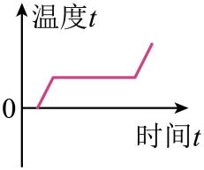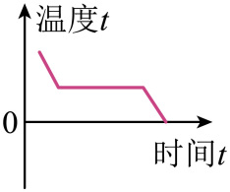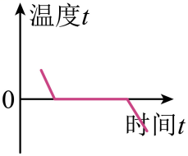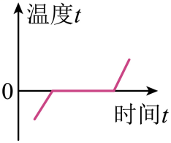
A B C D
【答案】C
【详解】常温下的水放入正常工作的冰箱冷冻室中，水变成冰块是凝固过程。
AD．温度都有上升的趋势，都是熔化图像，所以AD不符合题意。
BC．温度都有下降的趋势，C的凝固点是0℃，B的凝固点不是0℃，B不符题意，C符合题意。
故选C。
5. 如图所示的是甲、乙两物质熔化时温度随时间变化的图像，下列说法中正确的是（ ）
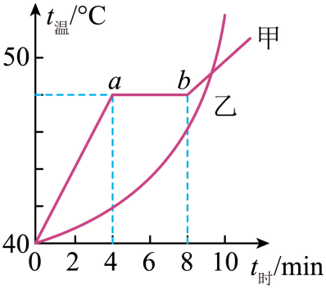
A．甲是非晶体，乙是晶体
B．甲在第10min时处于固液共存的状态
C．甲的熔点是48℃，乙没有固定的熔点
D．在第4min到第8min内，甲没有吸热，乙继续吸热
【答案】C
【详解】A．晶体熔化前吸收热量，熔化时吸收热量，熔化后吸收热量；非晶体无论熔化前，温度均升高，乙是非晶体；甲熔化前吸收热量，温度升高，熔化时持续吸热温度不变，完全熔化后继续吸收热量温度升高，属于晶体熔化的特点，而乙整个熔化过程中温度一直在升高，是非晶体熔化的特点，所以甲是晶体，乙是非晶体，故A错误；
B．由图像可知，甲在第10min时温度在升高，说明此时已经完全熔化，处于液态，故B错误；
C．由图像可知甲在温度为48℃时持续吸热，温度不变，说明甲的熔点为48℃，而乙是非晶体，没有固定的熔点，故C正确；
D．在第4min到第8min内，甲处于固液共存状态，这一过程甲持续吸热，温度不变，而乙一直都在吸收热量，故D错误。
故选C。
6. 在探究“冰熔化时温度的变化规律”实验中：
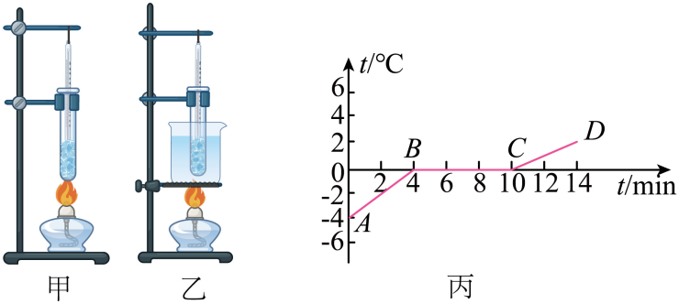
（1）实验时所用温度计是根据液体的 性质制成的；
（2）为了使试管中的冰受热均匀，且便于记录各时刻的温度值，小明应选用 （填“甲”或“乙”）装置来进行实验；
（3）如图丙所示，是小明根据实验数据作出的加热时温度随时间变化的图象，分析图象可知，冰的熔点是 ℃，熔化过程经历了 min，冰在A点是 态；
（4）通过实验可知，冰熔化过程中的特点是 。
【答案】 热胀冷缩 乙 0 6 固态 吸热，温度不变
【详解】（1）常用温度计是根据液体的热胀冷缩性质制成的。
（2）利用水浴法加热，不但能使试管受热均匀，而且物质的温度上升速度较慢，便于及时记录各个时刻的温度，故应选择乙装置。
（3）分析图象可知，在0℃时，图线呈水平，此时的温度就是冰的熔点，熔化经历的时间为
t=10min-4min=6min
冰在A点还未开始熔化，因此正处于固态。
（4）由图丙可知，BC段为冰的熔化过程；冰在熔化过程中温度不变，但要继续吸热。
二、熔化、凝固的应用
7. 冰，在我们的生活中随处可见，它有多种用途。如：
（1）夏天，如果我们要喝冰凉的饮料，往往会在饮料中加上几个冰块，而不是直接加冷水。一方面是因为冰块的温度更低，另一方面是因为冰块熔化成水的过程中 ，从而使饮料的温度下降得更多。
（2）请再举出一个冰的应用实例 。
【答案】 吸收热量 保鲜食物
【详解】（1）冰块放入饮料后由固态变为液态，会熔化吸热，使饮料的温度降低。
（2）用来保鲜食物或者防暑降温。
8. 春节假期，小明看到民间艺人制作“糖画”，如图所示，用它画成各种小动物图案，再慢慢晾干变硬。关于制作“糖画”的全过程（ ）
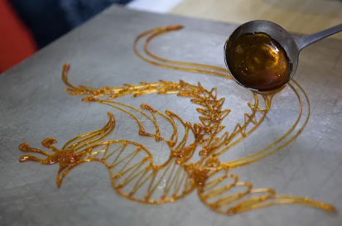
A．糖的物态变化是先熔化后凝固
B．糖的物态变化是先凝固后熔化
C．糖的温度一直在升高
D．糖的温度一直在降低
【答案】A
【详解】先让糖变成糖浆，即由固态变为液态，熔化吸热，等糖浆放出热量凝固成固态，凝固放热，在熔化时吸热温度不变，故A符合题意，BCD不符合题意。
故选A。
9. 火星的昼夜温差有时可达到一百多摄氏度。如图，早上，“祝融号”火星车在集热窗中的“正十一烷”固态材料吸热从而发生了 现象，变成液态。晚上，该液态材料凝固， 热量。
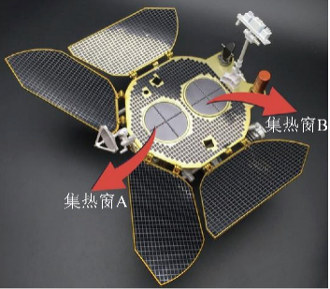
【答案】 熔化 放出
【详解】白天，“正十一烷”从固态变为液态，属于熔化现象，要吸收热量；晚上，该材料从液态变成固态，属于凝固现象，要放出热量。
10. 超市里出售的海鲜周围要铺一层碎冰块，这是因为冰块 时（填物态变化名称），虽然温度 （选填“升高”“降低”或“不变”），但要 （选填“放”或“吸”）热，所以能起到保鲜的作用。
【答案】 熔化 不变 吸
【详解】晶体有固定的熔点，熔化时要继续吸热，温度保持不变。因此超市里出售的海鲜周围要铺一层碎冰块，是因为冰块熔化时，要吸收热量但温度保持不变，所以能起到保鲜的作用。

11. 将某物块放入25℃的水中，其没有熔化；将其放入45℃的水中，发现其逐渐熔化，下列说法中正确的是（ ）
A．该物块在25℃的水中一定没有吸热
B．该物质的熔点是45℃
C．该物块在熔化时一定先变软
D．不能判断该物质是否是晶体
【答案】D
【详解】A．25°C没有熔化，只能说明熔点大于等于25°C。无法确定物质的初温是否低于25°C，该物质在25°C水中不一定没有吸热，故A错误；
B．晶体熔化过程中，吸收热量，温度不变。若该物块为晶体，物块其放入45°C的水中时，其从水中吸收热量，其逐渐熔化，此时物块的熔点可能低于45°C，故B错误；
CD．晶体和非晶体在熔化过程中的区别：晶体在熔化过程中，温度不变；非晶体在熔化过程中温度不断上升；结合题意信息无法得知，该物块开始熔化时温度是变化还是保持不变，因此无法判断该物块是晶体还是非晶体；非晶体熔化时要先变软，然后变成粘稠体，最后变成液体，晶体熔化时吸热直接变成液体，因此该物块熔化不一定先变软，故C错误，D正确。
故选D。
12. 西周晋侯鸟尊是中国青铜器中罕见的珍品，是山西博物院的“镇院之宝”（如图所示）。制作鸟尊等青铜器时，先用泥土制成“内范”，在其外部涂适当厚度的蜡，将蜡雕刻成所需形状，称之为“模”，然后在“模”的外面用泥土制成“外范”。通过加热使蜡液流出形成空腔（模具），在空腔中倒入青铜液，待青铜液冷却后，打碎“外范”和“内范”，就得到与“模”一样的青铜器。下列分析正确的是（ ）
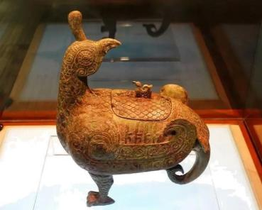
A．将蜡加热到液态是熔化过程，会放出热量
B．青铜液冷却到固态是凝固过程，会放出热量
C．青铜液冷却到固态是凝华过程，需吸收热量
D．青铜和蜡熔化过程中，温度均保持不变
【答案】B
【详解】A．蜡从固态到液态是熔化过程，此过程吸热，故A错误；
BC．青铜液体变成固体的过程是凝固，此过程放热，故B正确，C错误；
D．青铜是晶体，熔化过程温度保持不变，蜡是非晶体，熔化过程温度升高，故D错误。
故选B。
13. 如图为关于“55℃”水杯的图片。将沸水倒入这种杯中摇一摇，便可使水温快速变为55℃并在一定时间内保持温度不变，这是因为杯的内壁和外壁间贮存了一种颗粒，这种颗粒是 （选填“晶体”或“非晶体”），使沸水降温利用了它 的特点。
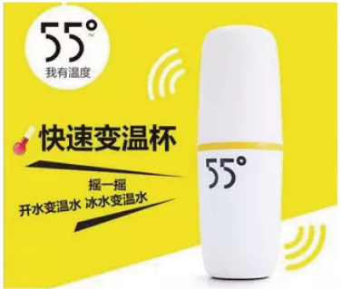
【答案】 晶体 熔化吸热
【详解】将沸水倒入这种杯中摇一摇，便可使水温快速变为55℃并在一定时间内保持温度不变，说明这种颗粒吸收了热水的热量但温度保持不变，即有固定的熔点，所以这种颗粒是晶体。
晶体在熔化过程中吸收热水的热量，使热水的温度降低。
14. 长虹同学了解物态变化后，发现水的凝固点是0℃，酒精的凝固点是-177℃，于是做如下猜想，猜想1：水和酒精混合，混合液的凝固点会低于0℃；猜想2：混合比例会影响混合液的凝固点。他取完全相同的两杯水，分别掺入不同量酒精，充分混合后，放入冰箱冷冻室。用温度计正确测量其温度值，每隔两分钟读取一次数据，记入表格。画出两种混合液，温度随时间变化的图像，如图右图所示。
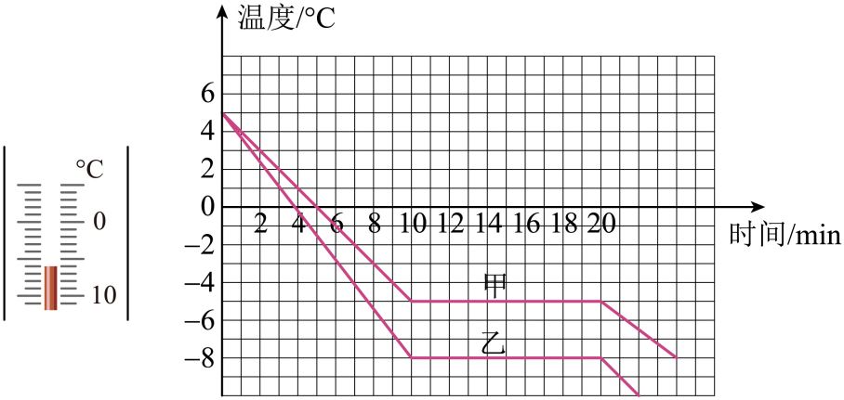
（1）某时刻，其中一支温度计示数如左图，其读数为 ℃；
（2）当两种混合液的温度都-7℃时， （选填“甲”或“乙”）图所对应的混合液处于固态；
（3）若图甲曲线对应混合液所掺酒精少，乙曲线对应混合液所掺酒精多，我们可以初步判断，一定质量的水中，所掺酒精越多，其混合液的凝固点 （选填“不变”或“越高”或“越低”）。
【答案】 -6 甲 越低
【详解】（1）由图1可知，温度计的分度值为1℃，液柱的上表面与温度计的0刻度线下的第6条刻度线对齐，则读数为-6℃。
（2）由图2可知，甲物质的凝固点为-5℃，当其温度为-7℃时，物质全部凝固，所以甲物质处于固态；乙物质的凝固点为-8℃，当其温度为-7℃时，乙物质还没有凝固，所以处于液态。
（3）由图2可知，图甲曲线对应混合液所掺酒精少，凝固点为-5℃，图乙曲线对应混合液所掺酒精多，凝固点为-8℃，故可得出结论，一定质量的水中，所掺酒精越多，其凝固点越低。
15. 如图所示，在探究“某物质熔化时温度的变化规律”实验中：
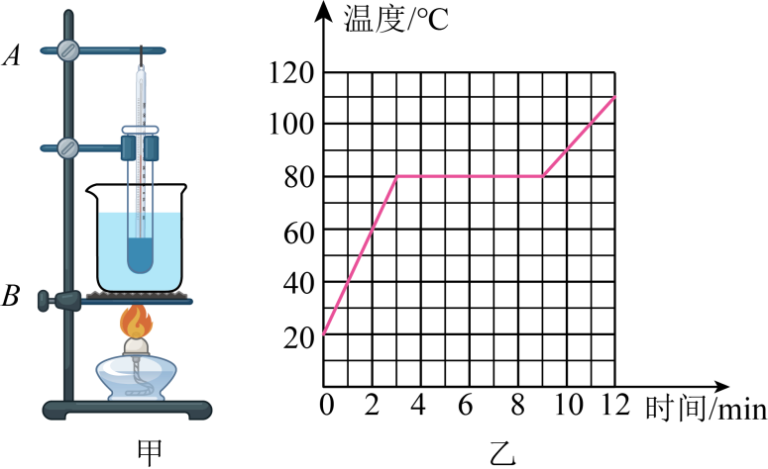
（1）组装图甲装置时，A、B两部件中应先固定 部件；探究时采用“水浴法”而不直接用酒精灯加热，除了能减缓升温速度，还能使试管中的物质 ；
（2）实验时，每隔1 min记录一次物质的温度及状态，作出如图乙所示的温度随时间变化的图像，由图像可知该物质是 （选填“晶体”或“非晶体”），它熔点是 ℃，在5~7min时段，该物质处于 （选填“固”“液”或“固液共存”）态。
【答案】 B 受热均匀（均匀受热） 晶体 80 固液共存
【详解】（1）实验中，需要用酒精灯的外焰加热，所以应从下至上安装实验装置，即先确定铁圈的高度，即B部件。
用酒精灯加热时，不直接对试管加热，而是通过对烧杯中的水加热从而加热试管中物质，可以使物质受热均匀。
（2）由该物质的熔化图像知道，熔化过程中温度保持不变，所以，该物质是晶体。
晶体在熔化时吸热，温度不变，该不变的温度叫熔点，由图像知道，该物质熔点是80℃。
由图像知道，在5~7min时段内，试管里物质在熔化过程中，所处的状态是固液共存态。

16．（2023·山东淄博·中考真题）如图所示是某物质熔化时温度随时间变化的图象，由图象可以判断该物质是 （选填“晶体”或“非晶体”），在第6min时该物质处于 状态。
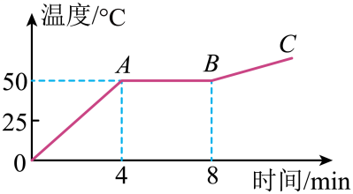
【答案】 晶体 固液共存
【详解】从图象可以看出，此物质在熔化过程中保持50℃不变，所以此物质是晶体。
该物质从4min是开始熔化，到8min时熔化结束，则该物质的熔化过程用了4min，第6min物质处于固液共存。
17. （2024·陕西·中考真题）中国古代青铜器铸造技术十分发达，其中制作模具时常用到“失蜡法”，具体做法是，用固态蜂蜡雕刻成铸件模型，再将耐火泥料敷在其表面，加热后蜂蜡变成液体流失，模具便做好了。该过程中蜂蜡发生的物态变化是（ ）
A．液化 B．升华 C．熔化 D．凝固
【答案】C
【详解】物体由固态变为液态的过程叫熔化。根据题意知，用固态蜂蜡雕刻成铸件模型，再将耐火泥料敷在其表面，加热后蜂蜡变成液体流失，该过程中蜂蜡发生的物态变化是熔化。故ABD不符合题意，C符合题意。故选C。
18．（2023·北京·中考真题）将某种金属制成的勺放入15℃的水中，金属勺没有熔化；将该金属勺放入45℃的水中，发现金属勺逐渐熔化。该金属的熔点可能是（ ）
A．10℃ B．30℃ C．50℃ D．60℃
【答案】B
【详解】金属属于晶体，其温度达到熔点并且继续吸热时，金属就会熔化。根据题目表述此金属的熔点在15℃到45℃之间，故B符合题意，ACD不符合题意。故选B。
19．（2024·贵州·中考真题）中国铸币发展史源远流长，如图所示，“钱范”是古代铸造钱币所用的模具，由正、背两块组成，内部均刻有图文。铸币时，合上正、背两块，将液态金属灌入其内，待液态金属凝固后取出，即可得到金属钱币。下表提供两种材料在1个标准大气压下的熔点，请回答：
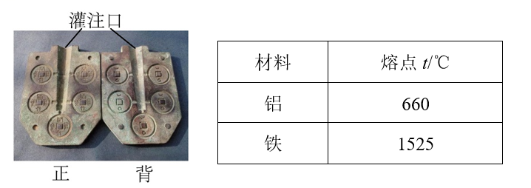
（1）已知铜的熔点为1083℃，若想复刻铸造纯铜钱币，应选择表中哪种材料制作“钱范”？
（2）根据所选“钱范”的材料，写出所灌注铜液的温度不能超过多少摄氏度？为什么？
【答案】（1）见解析；（2）见解析
【详解】解：（1）由表中数据可知，铝的熔点为660℃，铁的熔点为1525℃，而铜的熔点为1083℃，因此若用铝制作“钱范”，当铜水倒入时，“钱范”将会熔化，不能达到铸造的目的，因此应选用铁制作“钱范”。
（2）因选用铁制作“钱范”，铁的熔点为1525℃，因此所灌注铜液的温度不能超过1525℃，因为如果超过1525℃，则高于铁的熔点，会导致“钱范”将会熔化，不能达到铸造的目的。
20. （2023·安徽·中考真题）某小组加热一杯冰水混合物，探究其温度变化的特点，根据测量数据在图示坐标纸上描出了相应的点。
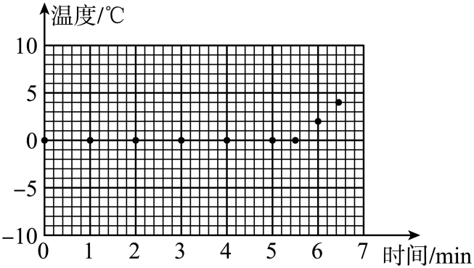
（1）请把图上的点连接起来，作出温度随时间变化的图像 ；
（2）实验表明：在冰熔化过程中，冰水混合物的温度 （选填“保持不变”或“不断上升”）。
【答案】 见下图 保持不变
【详解】（1）由题图可知，反映的是加热冰水混合物时温度与时间的关系，用平滑的曲线连接起来，如图所示
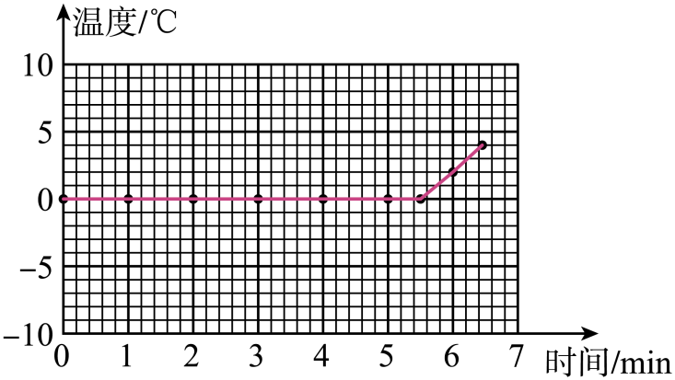
（2）由题图可知，冰熔化过程中，需要吸收热量，但温度保持在0℃不变，即冰水混合物的温度保持不变。

